PKP Polskie Linie Kolejowe S.A.
Biuro Komunikacji i Promocji
ul. Targowa 74, 03-734 Warszawa
tel. + 48 22 473 30 02
fax + 48 22 473 23 34
rzecznik@plk-sa.pl
www.plk-sa.pl

Warszawa, 16 lipca 2019 r.

Informacja prasowa

Bezpieczniej przez tory na Podkarpaciu
Nowe urządzenia sterowania ruchem, monitoring, dojazdy – PKP Polskie Linie Kolejowe S.A. zwiększają poziom bezpieczeństwa na przejazdach kolejowo-drogowych Podkarpacia. Z efektów już korzystają kierowcy w Gniewczynie, Lubaczowie, Przemyślu, Przeworsku i Zagórzu. Ogólnopolski program przejazdowy za ponad 250 mln zł, współfinansowany z POIiŚ, w regionie obejmuje 13 skrzyżowań za 14 mln zł.

Kierowcy już płynniej przejeżdżają przez 6 przebudowanych skrzyżowań na Podkarpaciu. To efekt wymiany torów i nawierzchni w Gniewczynie Łańcuckiej i Przeworsku (na trasie Lublin – Przeworsk), Lubaczowie (na trasie Munina – Hrebenne), Zagórzu (linia Nowy Zagórz – Łupków) oraz na dwóch przejazdach kolejowo-drogowych w Przemyślu.
Na przejeździe w Gniewczynie Łańcuckiej montowane są dodatkowe zabezpieczenia – urządzenia sygnalizacji przejazdowej i półrogatki, które będą zamykać ruch na czas przejazdu pociągu. W Przeworsku zostaną zamontowane sygnalizatory informujące kierowców o nadjeżdżającym pociągu. Będzie nowe oświetlenie i monitoring. Na skrzyżowaniu w Lubaczowie ułożono nowe chodniki dla pieszych. Będą wymienione urządzenia przejazdowe oraz oświetlenie. W Zagórzu kolejarze zamontują nowe urządzenia sterowania ruchem kolejowym i monitoring. Dwa przejazdy w Przemyślu już lepiej służą pieszym – poza wymianą torów i jezdni, są teraz chodniki. Na kolejnym skrzyżowaniu w pobliżu stacji, montowane są nowe urządzenia zabezpieczające.
Wkrótce przebudowa obejmie przejazdy m.in. w Krośnie (linia Stróże – Krościenko), Strzyżowie (linia Rzeszów – Jasło) i Nisku (linia Lublin – Przeworsk).
PKP Polskie Linie Kolejowe S.A. zwiększają poziom bezpieczeństwa na 182 przejazdach w całej Polsce. To efekt projektu „Poprawa bezpieczeństwa na skrzyżowaniach linii kolejowych z drogami – Etap I – część przejazdowa” o wartości ok. 250 mln zł netto. Dofinansowanie UE z Programu Operacyjnego Infrastruktura i Środowisko wynosi prawie 194 mln zł netto.

W ramach projektu wykonano już prace na 42 skrzyżowaniach. Kolejne są w przebudowie.
Wartość prac na 13 przejazdach w województwie podkarpackim to ok. 14 mln zł netto.

PKP Polskie Linie Kolejowe S.A. zwieszają zabezpieczenia przejazdów kolejowo-drogowych także w ramach inwestycji na stacjach i liniach. Na Podkarpaciu m.in. w ramach rewitalizacji trasy Mielec – Dębica zwiększy się poziom bezpieczeństwa na 40 przejazdach.
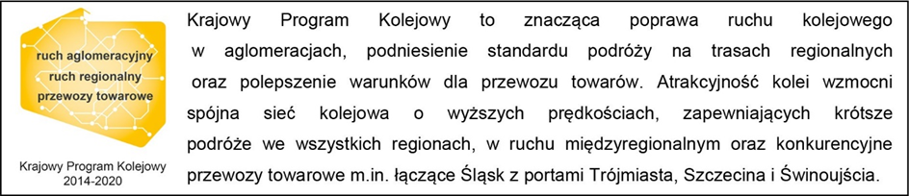
Kontakt dla mediów:
Mirosław Siemieniec
Rzecznik prasowy
PKP Polskie Linie Kolejowe S.A.
rzecznik@plk-sa.pl
tel. kom. +48 694 480 239

